解答：1.迁移文件，移植

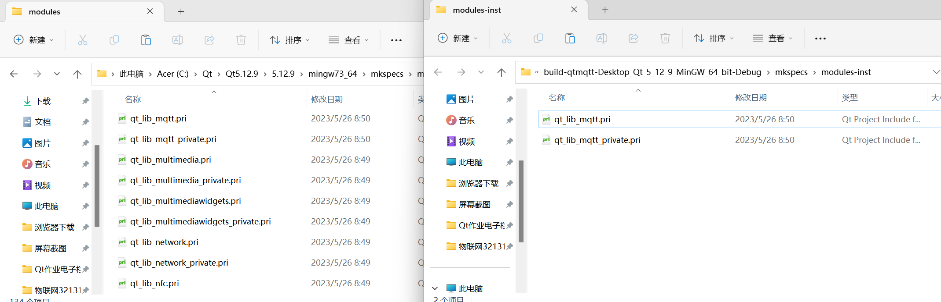

图1，如图所示

2添加mqtt

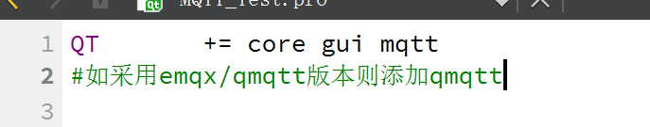

图2 pro文件添加

3.在mainWindow.h中导包

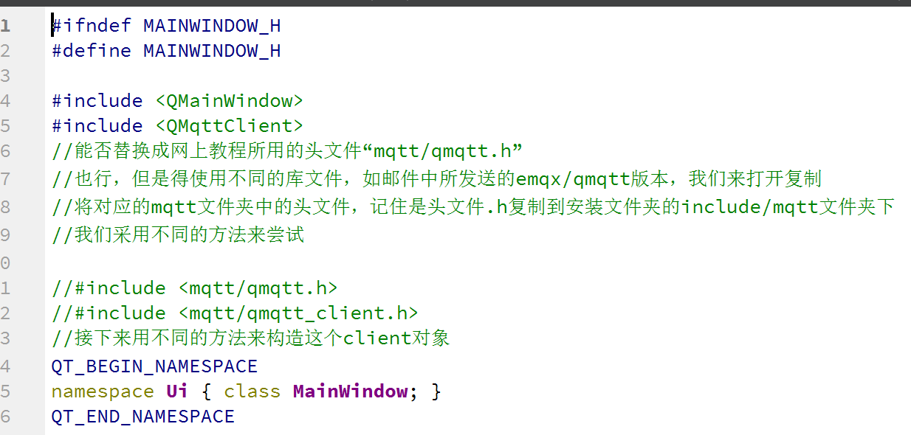

图3 mainWindow,h添加include

1. 在private中声明mqttclient对象

private:

Ui::MainWindow \*ui;

QMqttClient \*myMqttclient;

//QMQTT::Client \*myMqttclient;

1. 运行GitHub库文件夹中simpleclient示例

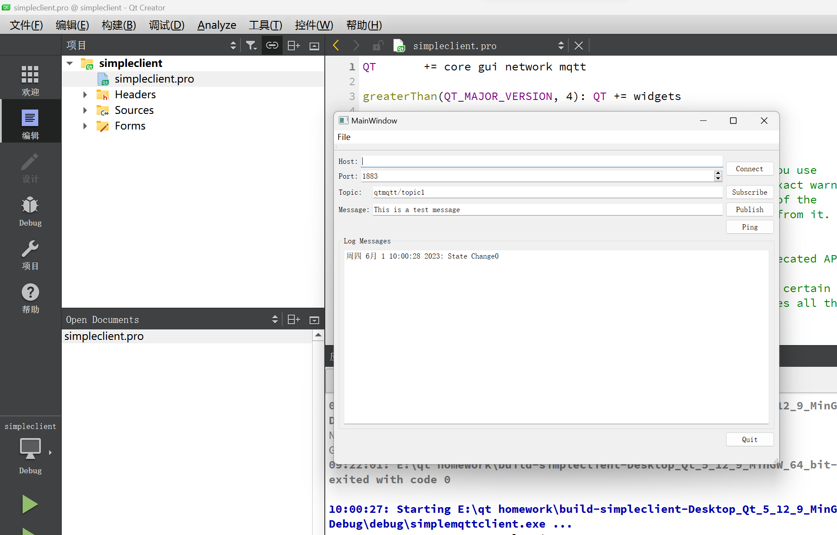

图3运行simpleclient示例